LAPORAN PRAKTIKUM INTERNET OF THINGS (IoT)

Fakultas Vokasi, Universitas Brawijaya

**Praktik Simulasi Relay, Button & LED**

***Imran Darajati***

***Fakultas Vokasi, Universitas Brawijaya***

***Email :*** [***imran.darajati@gmail.com***](mailto:imran.darajati@gmail.com)

**Abstrac**

Praktik ini bertujuan untuk mensimulasikan kontrol LED menggunakan tombol (button) dan relay yang terhubung ke ESP32. Simulasi dilakukan di VS Code, sedangkan Wokwi hanya digunakan untuk memperbarui lisensi. Dalam simulasi ini, ketika tombol ditekan, relay akan mengaktifkan LED, dan saat tombol dilepas, LED akan mati kembali. Hasil praktik menunjukkan bahwa sistem bekerja sesuai harapan, memungkinkan kendali LED secara langsung berdasarkan status tombol.

*Kata Kunci: ESP32, relay, button, LED, simulasi, VS Code, Wokwi.*

1. **Pendahuluan**

**1.1 Latar Belakang**

Relay adalah saklar elektronik yang dapat dikendalikan oleh sinyal listrik dari mikrokontroler seperti ESP32. Dalam berbagai sistem otomatisasi, relay sering digunakan untuk mengontrol perangkat listrik, seperti lampu, kipas, atau alat elektronik lainnya.

Pada praktik ini, relay digunakan untuk mengendalikan LED berdasarkan input dari tombol (button). LED hanya akan menyala saat tombol ditekan, dan akan mati kembali ketika tombol dilepas. Implementasi ini dapat digunakan dalam berbagai aplikasi, seperti sistem keamanan, alarm, atau kontrol perangkat sederhana.

**1.2 Tujuan Eksperimen**

Tujuan dari eksperimen ini adalah :

1. Mempelajari cara mengontrol relay menggunakan ESP32.
2. Mengimplementasikan sistem kendali LED berbasis relay dengan input dari tombol (button).
3. Menjalankan simulasi di VS Code, sementara Wokwi hanya digunakan untuk aktivasi lisensi.
4. Menampilkan hasil simulasi melalui Serial Monitor di VS Code.
5. **Metodologi**

**2.1 Alat dan Bahan**

* Software yang Digunakan:

1. Visual Studio Code (VS Code) → Digunakan untuk menulis dan menjalankan kode ESP32.
2. Wokwi (hanya untuk aktivasi lisensi) → Digunakan untuk memperbarui lisensi yang telah kedaluwarsa.
3. Arduino Framework / PlatformIO → Digunakan untuk pemrograman ESP32 di VS Code.
4. Serial Monitor (VS Code) → Digunakan untuk melihat status relay dan LED.

* Komponen Virtual dalam Simulasi:

1. ESP32 → Mikrokontroler yang digunakan sebagai pengendali utama.
2. Relay → Berfungsi sebagai saklar elektronik untuk mengontrol LED.
3. Button → Digunakan sebagai input untuk menyalakan dan mematikan LED.
4. LED → Indikator visual yang dikendalikan oleh relay.

**2.2 Langkah Implementasi**

1. Aktivasi Lisensi Wokwi

* Membuka Wokwi hanya untuk memperbarui lisensi yang telah kedaluwarsa.
* Setelah lisensi diperbarui, simulasi dijalankan di VS Code.

1. Menyiapkan Lingkungan di VS Code

* Membuka VS Code dan memastikan PlatformIO atau Arduino Extension sudah terinstal.
* Membuat proyek baru untuk ESP32 dan menambahkan library yang dibutuhkan.

1. Menulis Kode Program di VS Code

* Mengonfigurasi pin input untuk button dan pin output untuk relay dan LED.
* Menulis program yang mendeteksi tekanan tombol, lalu mengaktifkan relay dan LED hanya selama tombol ditekan.

1. Menjalankan Simulasi di VS Code

* Mengunggah kode ke ESP32 virtual di VS Code.
* Memantau status relay dan LED melalui Serial Monitor VS Code.
* Melakukan debugging jika ada kesalahan dalam program.

1. **Hasil dan Pembahasan**

Berikut adalah tampilan simulasi ESP32 dengan relay, button, dan LED di Wokwi Simulator :

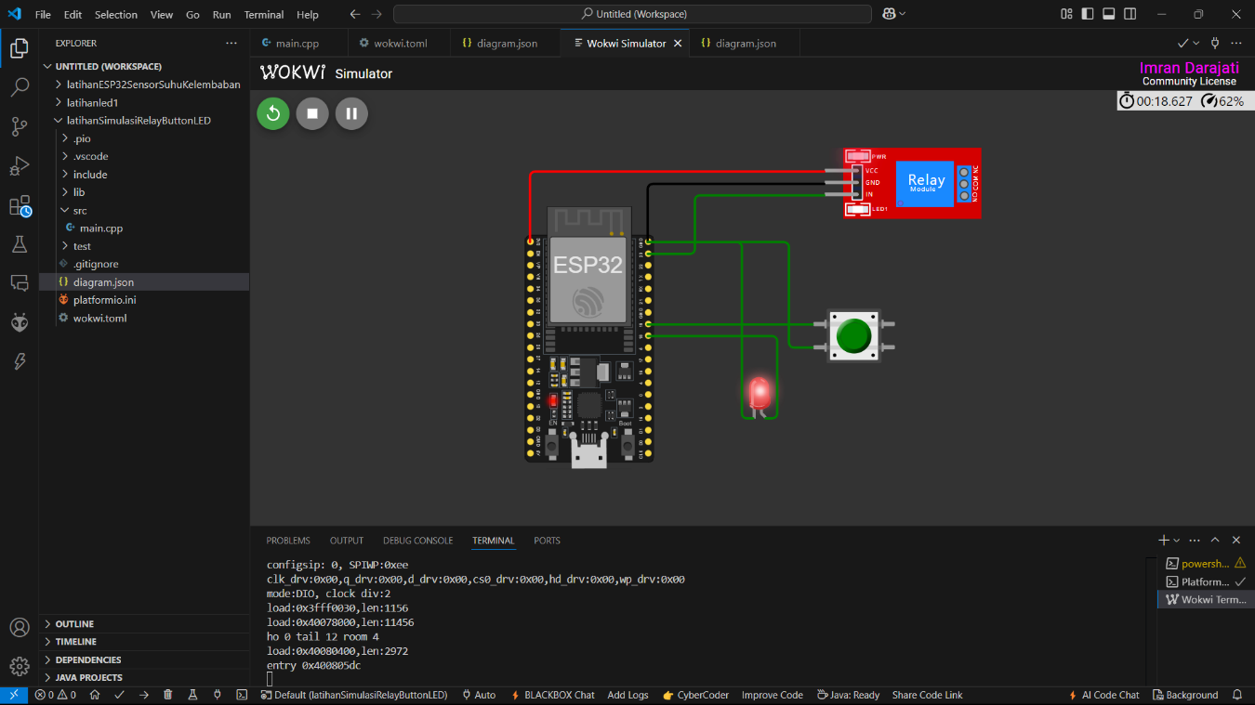

1. **Lampiran**

Kode program yang digunakan untuk mengontrol LED menggunakan relay dan button dengan ESP32, serta konfigurasi rangkaian pada diagram.json, adalah sebagai berikut :

